5.1. Análise da ação de downbursts sobre estruturas usando códigos numéricos baseados em diretivas CUDA-FORTRAN para processamento paralelo em placas gráficas
O tema proposto neste projeto abrange as áreas da Dinâmica dos Fluidos Computacional (ÁREA 1) e da Análise de Sistemas Acoplados (ÁREA 3), ambas pertencentes ao campo da Mecânica Aplicada Computacional, em conformidade com a exposição feita no Memorial de Atividades de Pesquisa. O projeto apresenta inicialmente os objetivos a serem alcançados, seguidos de uma breve descrição sobre os principais assuntos tratados pelo tema sugerido, bem como as atividades propostas e metodologia. Além disso, uma lista contendo trabalhos citados na revisão bibliográfica referente aos principais tópicos abordados no projeto é apresentada ao final da proposta.
5.1.1. Objetivos
O objetivo principal do presente projeto é estudar, através de simulação numérica, a ação de escoamentos de vento sobre estruturas em geral, especialmente aqueles produzidos durante eventos climáticos extremos, avaliando as cargas geradas, os efeitos aeroelásticos e questões referentes a circulação e ventilação no interior e ao redor de edificações. Como objetivos específicos, busca-se: 1) desenvolver algoritmos e técnicas numéricas para estudar os processos de gênese e desenvolvimento de escoamentos gerados por eventos climáticos extremos, com ênfase em escoamentos associados a downbursts; 2) desenvolver modelos numéricos para a análise de estruturas e edificações inteligentes, capazes de se adaptar a diferentes situações de ventilação e carregamento aerodinâmico, especialmente em condições extremas produzidas durante tempestades; 3) desenvolver códigos numéricos para processamento paralelo em placas gráficas usando diretivas CUDA-FORTRAN, investigando seu desempenho principalmente em problemas de interação fluido-estrutura de grande porte.
5.1.2. Descrição
A ação do vento é um parâmetro fundamental para a análise de estruturas leves e esbeltas, especialmente quando escoamentos gerados por eventos climáticos extremos são considerados, tais como tornados e downbursts. Tradicionalmente, os efeitos causados pela ação do vento em estruturas são estudados através de técnicas experimentais em túneis de vento. No entanto, escoamentos associados a tornados e downbursts apresentam características bastante distintas dos escoamentos gerados em túneis de vento de camda limite (Blessmann, 2001). Assim, dispositivos especiais devem ser desenvolvidos para reproduzir adequadamente estes tipos de escoamento, o que nem sempre é possível em função de limitações nos túneis de vento existentes e dos altos custos envolvidos. Por outro lado, com o avanço contínuo na tecnologia dos computadores e com um maior acesso a recursos computacionais de alto desempenho, ferramentas computacionais baseadas na Engenharia do Vento Computacional podem ser empregadas nestes casos, onde modelos e técnicas numéricas são desenvolvidos para a análise de escoamentos de vento e sua interação com edificações e estruturas em geral.
Escoamentos de vento gerados por downbursts
O termo downburst foi cunhado por Fujita (1976) a partir da identificação de um certo padrão nos escoamentos e estragos produzidos por determinadas tempestades. Fujita notou que os ventos gerados durante um downburst tinham inicialmente fortes correntes descendentes que podiam ou não chocar-se contra o solo. Nos casos em que se observava este choque, as correntes irradiavam-se lateralmente, gerando ventos horizontais potentes e altamente divergentes, contrastando com o padrão de escoamento observado em tornados, como mostra a Figura 1 abaixo. Nesta mesma direção, Blessmann (2005) destaca que os ventos produzidos por um downburst tendem a provocar rajadas de vento muito intensas e súbitas, que descem verticalmente e, ao colidirem com o terreno, são redirecionadas para todas as direções, apresentando uma distribuição aproximadamente radial.
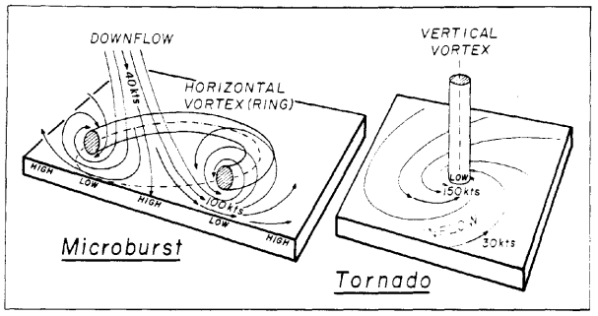
Figura 1 – Padrões de escoamento observados em downbursts e tornados (Fujita, 1985).
Um dos primeiros trabalhos científicos sobre downbursts deve-se a Fujita (1980), onde uma investigação é realizada com o propósito de elucidar as escalas nas quais eventos tais como tornados e downbursts se apresentam na atmosfera terrestre, propondo uma classificação em função das escalas horizontais nos seguintes termos: masoescala (400 km – 40.000 km), mesoescala (4 km – 400 km), misoescala (40 m – 4 km), mosoescala (40 cm – 40 m) e musoescala (< 40 cm). Para cada escala foram ainda apresentados e caracterizados os diferentes tipos específicos de distúrbios observados na atmosfera. Os tornados, por exemplo, são eventos que estão situados na misoescala, devido às suas dimensões usuais, ao passo que os downbursts podem ser observados tanto em mesoescala quanto em misoescala. Mais tarde, Fujita (1985) propôs ainda uma subdivisão que classificaria os downbursts em:
- microburst: evento cuja dimensão horizontal não ultrapassa a extensão de 4 km, com ventos intensos que podem chegar a 75 m/s;
- macroburst: evento cuja extensão horizontal ultrapassa 4 km, podendo alcançar algumas dezenas de quilômetros. Os ventos gerados são mais brandos e se estendem por uma região maior, podendo alcançar valores máximos de 60 m/s. Além disso, tem-se que o período de duração destes eventos fica dentro de um intervalo entre 5 e 30 min.
Os microbursts podem também ser divididos em estáticos ou móveis, sendo que no primeiro caso identifica-se um ambiente onde a velocidade da nuvem antes do evento é fraca, enquanto que no segundo caso observa-se o contrário, de tal forma que o microburst irá interagir com a velocidade do vento ambiental, também chamado de vento de fundo. Na figura abaixo são mostradas as duas configurações possíveis, onde se identificam os microburst de “meia altura” e de superfície, caso em que ocorre a interação com o solo.
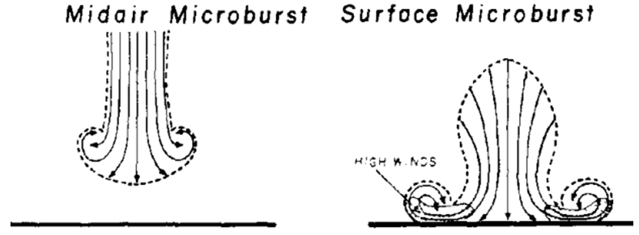
Figura 2 – Classificação dos microbursts: de meia altura e de superfície.
Ainda em relação aos microbursts, Fujita (1985) comenta que foi possível verificar um padrão comum para os eventos analisados, onde foi observado um espalhamento anelar horizontal das correntes de vento descendente (Figura 3). Outro padrão identificado foi o que os pesquisadores chamaram de microbusrst rotante, em que os ventos observados lembram um escoamento de tornado com eixo na posição horizontal. Geralmente, este último tipo de padrão de escoamento ocorre em eventos associados a macrobursts.
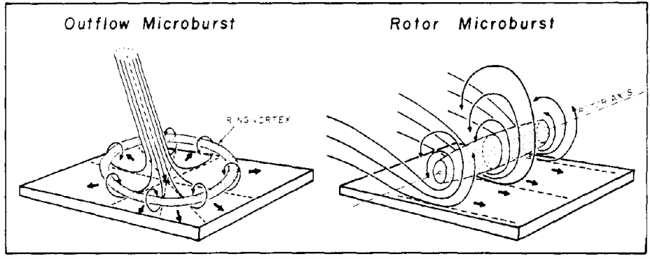
Figura 3 – Padrões de escoamentos observados em microbursts.
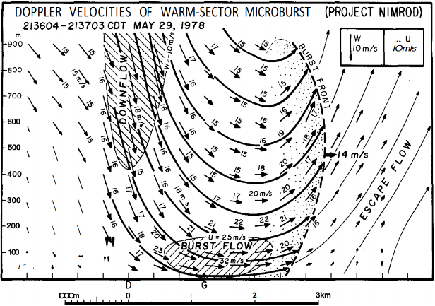 | 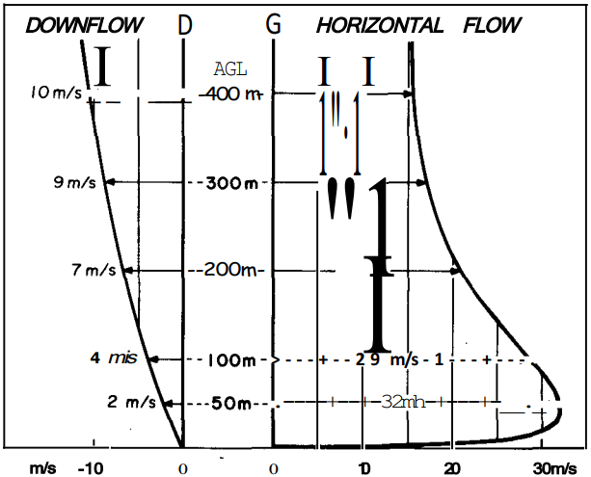
- Velocidades via radar Doppler | - Perfis de velocidades vertical e horizontal
Figura 4 – Velocidades via radar Doppler e perfis de velocidade de um escoamento típico de microburst (Fujita, 1980).
Conforme verifica-se na Figura 4 acima, a máxima velocidade horizontal do vento em microbursts se encontra a aproximadamente 50 m de altura em relação ao solo, sendo que para altitudes maiores observa-se uma importante redução nas velocidades. Tal comportamento contrasta diretamente com o comportamento típico de ventos de camada limite atmosférica, uma vez que o escoamento gerado em ventos sinópticos apresenta um aumento gradual no perfil de velocidades ao longo da altura, não apresentando variações significativas a partir de uma certa altitude.
É possível observar que existe uma relação entre a ocorrência de downbursts, sejam estes microbursts ou macrobursts, com o tipo de nuvem associada à formação dos eventos. Nuvens do tipo bigorna (anvil clouds), também chamadas de nuvem-mãe tipo A, são capazes de gerar microbursts secos em seu estado final de evolução. Segundo Fujita (1985), é improvável ver-se uma nuvem tipo A ocasionar microbursts em regiões com alta umidade atmosférica. Em supercélulas (nuvem-mãe tipo S), espera-se a ocorrência de tornados de alta intensidade, podendo surgir também microbursts nas zonas vizinhas. Nuvens que apresentam formato bow echo (nuvem tipo B) podem gerar tanto microbursts quanto macrobursts de alta intensidade, os quais podem ocorrer juntamente com tornados. Por outro lado, nuvens do tipo I, chamadas também de “chuveiros isolados”, são capazes de gerar microbursts de curtos períodos de duração. Outros tipos de nuvem capazes de produzir downbursts são as nuvens cumulus e altocumulus, classificadas como de tipo C, sendo capazes de produzir chuva e neve, que podem ou não atingir o solo.
Em geral, downbursts podem ser formados a partir dos seguintes tipos de nuvem (ver Figura 5):
- Mushroom: produz downbursts cujo início se dá junto ao centro da nuvem, a qual apresenta uma curvatura na sua região superior que não é afetada pelo escoamento descendente de vento;
- Sinkhole: uma região mais centralizada da nuvem passa a acompanhar as correntes descendentes de ar devido à ocorrência do downburst;
- Anteater: o escoamento de vento se dá na parte posterior da nuvem, onde se nota que sua forma se assemelha ao corpo de um tamanduá. A porção da nuvem onde se dá o downburst tende a descer juntamente com o fluxo de ar gerado, fazendo com que ao final a nuvem perca seu formato original.
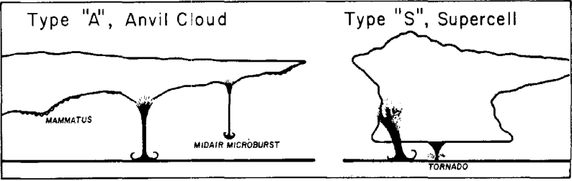
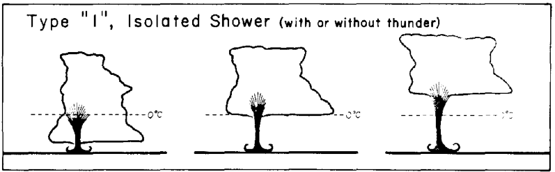
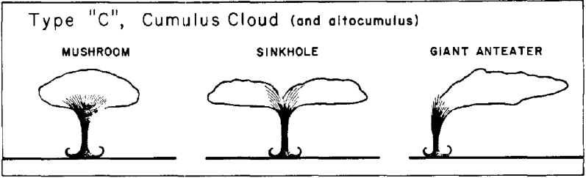
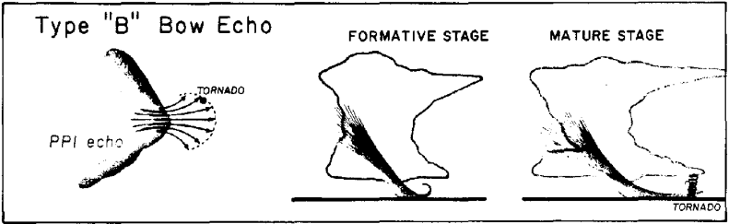
Figura 5 – Padrões das nuvens geradoras de downbursts.
No que se refere a simulação computacional de downbursts, verifica-se que há diferentes vertentes quanto aos conceitos e abordagens. Em um panorama geral, pode-se separar os métodos de simulação mais empregados em três: modelos de nuvem (cloud models), modelos de fonte de resfriamento (cooling source) e jato impingente (impingement jet). A metodologia impinging jets mostra-se mais simples do que as demais abordagens desenvolvidas, uma vez que se empregam apenas as equações de momentum e de continuidade para a descrição do escoamento, além de um modelo de turbulência (usualmente utilizando-se os modelos RANS ou LES, preferencialmente). Portanto, esta metodologia atenta-se apenas em analisar o escoamento do downburst a partir do emprego de condições de contorno dadas em termos de velocidade e pressão, respeitando determinadas características relacionadas às dimensões do domínio computacional de análise para a correta simulação da dinâmica do escoamento.
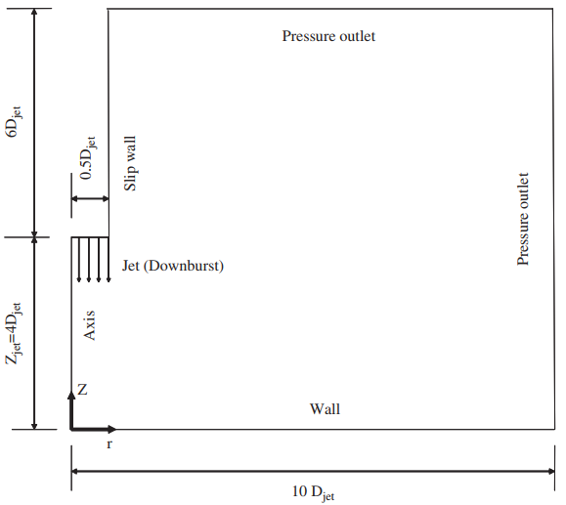
Figura 6 – Detalhes do domínio computacional axissimétrico utilizado por Kim e Hangan (2007).
Muitos autores sugerem diferentes tamanhos e formas para o domínio computacional de análise, onde o principal parâmetro a ser observado é a dimensão do jato descendente. Cabe destacar que nos estudos já realizados muitos modelos adotam uma estrutura espacial cilíndrica, levando-se em conta as características físicas observadas nos escoamentos de downburst, embora a utilização de domínios paralelepipédicos também seja vista com frequência. No trabalho desenvolvido por Kim e Hangan (2007), por exemplo, é empregado um domínio bidimensional com axissimetria para a simulação do escoamento, como ilustra a Figura 6 acima.
Escoamentos de vento gerados durante um downburst podem ser reproduzidos numericamente a partir da aplicação de condições de contorno, onde se impõe a velocidade do jato direcionada na vertical em uma parte do domínio, sendo que nas paredes próximas ao local onde o jato será produzido admite-se a condição de escorregamento (slip wall). Nas demais paredes do domínio aplica-se a condição de não escorregamento (no slip wall), com exceção às paredes de saída, onde considera-se a condição de saída de pressão. A Figura 7 abaixo apresenta o domínio empregado por Aboshosha et al. (2015b), juntamente com as características geométricas e condições de contorno adotadas.
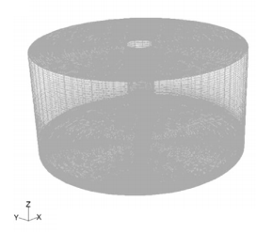 | 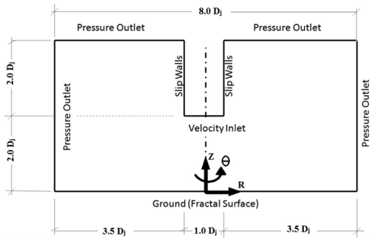
- Vista da malha computacional | b) Condições de contorno do modelo
Figura 7 – Detalhes do modelo de Aboshosha et al. (2015b).
De acordo com Abd-Elaal et al. (2013), os primeiros estudos relacionados com a simulação numérica de downbursts usando o modelo de jatos impingentes consideravam a estacionariedade (em relação a intensidade do jato impingente) do fenômeno, visto que o objetivo dos autores era apenas analisar a passagem dos vórtices gerados após seu redirecionamento na direção horizontal. Nesta abordagem, os autores impunham em seus modelos uma velocidade de jato constante, o que contrasta com a natureza do fenômeno, que tem por princípio que a velocidade e intensidade do escoamento variam com o tempo. Em uma tentativa de recriar o caráter não-estacionário típico de um downburst¸ Abd-Elaal et al. (2013) propuseram equações com variações de intensidade do escoamento baseadas em dados de escala real levantados por Wilson et al. (1984), como apresentadas a seguir:
onde é o período no qual o jato impingente tem sua intensidade constante. No trabalho de Abd-Elaal et al. (2013), os valores para este parâmetro ficaram entre 3 e 9 minutos. Dos resultados obtidos pelos autores utilizando as equações de intensidade do jato impingente propostas, verificou-se que há pouca diferença entre eles.
Em meados da década de 1990, surgem os primeiros estudos sobre downbursts em problemas da Engenharia do Vento, como o trabalho pioneiro de Nichols et al. (1993), onde os efeitos causados por downbursts em estruturas civis foram avaliados. Ao longo dos anos, vários pesquisadores têm-se dedicado a investigações sobre o impacto dos downbursts na determinação do nível de segurança das estruturas, podendo-se citar os estudos de Wood et al. (2001), Kim e Hagan (2007), Abd-Elaal et al. (2013, 2018), Lima (2014), Hao e Wu (2018) e Loredo-Souza et al. (2019). Neste sentido, verifica-se que esta vertente de estudos é relativamente recente dentro da Engenharia do Vento, não possuindo ainda uma base de conhecimento tão bem estabelecida como aquela observada para ventos de camada limite atmosférica.
De uma forma geral, os downbursts são eventos que ocorrem em sistemas de alta-pressão, podendo ocasionar uma gama extensa de danos materiais e risco à vida. Nesse contexto, Fujita (1980) buscou estabelecer um paralelo entre os danos produzidos por tornados e aqueles gerados pelos downbursts, tendo como referência o uso da escala F. O autor conseguiu estabelecer uma analogia entre os padrões de danos observados para estes eventos meteorológicos, determinando assim a expectativa de danos e velocidades máximas para um downburst, como mostra a figura a seguir. Percebe-se que as maiores velocidades esperadas, assim como os maiores danos, estão ligados aos microbursts, que podem chegar até a escala F3 e ultrapassar a velocidade de 50 m/s. Contudo, a maior parte dos downbursts tende a produzir avarias dentro das escalas F0 e F1. Destaca-se que para eventos classificados como F0 espera-se um nível de danos leve, danos moderados para eventos F1 e danos severos para eventos F3.
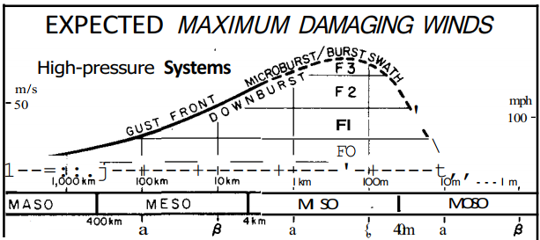
Figura 8 – Escala de danos e velocidades máximas esperadas em eventos de downburst (adaptado de Fujita, 1980).
Portanto, pode-se concluir que para edificações e estruturas de baixa estatura ou localizados em baixas altitudes, os ventos produzidos durante a ocorrência de um downburst podem gerar cargas de grande intensidade, configurando-se como um fator de alto risco para a estabilidade e integridade das mesmas. Neste sentido, Chen e Letchford (2004) conduziram testes para avaliar a resposta de um modelo padrão de edificação (CAARC) submetido a ação de um downburst, onde uma análise paramétrica baseada na formulação proposta por Wood et al. (2001) para a geração do perfil de vento de downburst foi realizada. Os autores observaram que, para edificações com uma altura inferior a 80 m, os escoamentos gerados por downbursts produziram respostas superiores àquelas obtidas para ventos de camada limite atmosférica. Por outro lado, edificações com altura superior a 80 m apresentaram um comportamento contrário. Assim, verifica-se que ventos de camada limite atmosférica levam a uma maior resposta dinâmica para edificações altas, enquanto que as edificações mais baixas são mais sucetíveis a ventos produzidos durante eventos de downburst, como ilustra a Figura 9 a seguir.
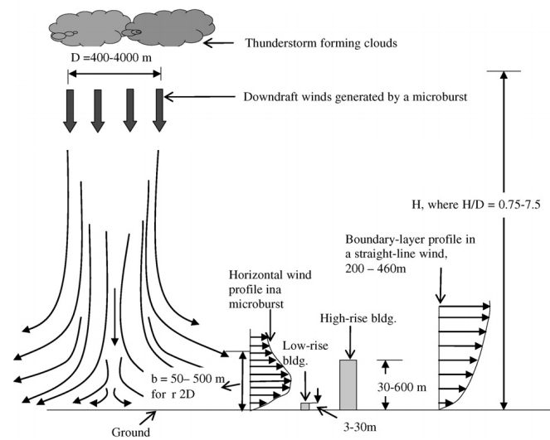
Figura 9 – Edificações submetidas a ventos de downbursts e camada limite atmosférica.
Observa-se também na literatura que as normas técnicas vigentes em vários países não apresentam quaisquer instruções e nem mesmo metodologias para mensurar adequadamente o impacto da passagem de escoamentos derivados de downbursts sobre as edificações e demais estruturas civis. Assim, é importante que estudos sobre este tema sejam realizados, fazendo com que os projetos passem a considerar tais ações a fim de obterem-se estruturas com um maior nível de segurança e estabilidade diante da incidência de ventos produzidos durante eventos climáticos extremos, como tornados e downbursts. Com um maior conhecimento sobre os fenômenos físicos envolvidos, será possível ainda prever edificações e estruturas inteligentes automatizadas, onde dispositivos podem ser incorporados para reduzir os danos causados pela ação do vento, que neste caso apresenta um alto poder destrutivo.
Processamento paralelo em placas gráficas
A computação paralela vem sendo empregada há muitos anos em larga escala em diversos campos da ciência, fazendo com que a paralelização de tarefas torne-se atualmente um pré-requisito para qualquer código numérico de simulação computacional, seja utilizando abordagens como MPI (Message Passing Interface) ou OpenMP (Open Multi-Processing). Através da abordagem de multiprocessamento, os modelos numéricos foram evoluindo tanto em termos de desempenho quanto na sua forma de escrita, buscando adaptar a linguagem básica de programação com as diretrizes necessárias para a paralelização de tarefas. Nesse contexto, muitos centros de pesquisa começaram a preparar supercomputadores (clusters) para que pudessem utilizar múltiplas unidades de processamento em suas simulações numéricas.
Acompanhando o desenvolvimento das CPUs ao longo das últimas décadas, as placas de vídeo ou GPUs (Graphics Processing Units) foram adquirindo a cada nova geração maior capacidade de processamento e memória, passando a contar com centenas de núcleos de processamento lógico. Desse modo, o uso deste tipo de equipamento mostrou-se uma opção atraente para a simulação computacional, considerando-se a capacidade de processamento disponível, além da possibilidade de se empregar um hardware cuja arquitetura se baseia na realização de tarefas em paralelo. Vislumbrando essa possibilidade, a NVIDIA, juntamente com empresas de software, desenvolveu mecanismos que possibilitaram o uso de linguagens de programação usuais do meio científico para a criação de códigos numéricos, tais como as linguagens C e FORTRAN, facilitando o emprego da GPU para simulação numérica.
Neste sentido, Senocak et al. (2009) mostraram que a evolução das GPUs em relação às CPUs em termos de processamento de operações de ponto flutuante (FLOPS - floating point operations per second) é exponencial e Lee et al. (2010) demonstraram que o desempenho de GPU em relação à CPU é pelo menos 2x superior para rotinas usuais de códigos numéricos. Estas vantagens adquirem especial interesse em problemas de Engenharia do Vento, em particular na simulação de downbursts e tornados, que apresentam escoamentos com altos números de Reynolds, grandes tamanhos de domínios, grande número de graus de liberdade, entre outras características que exigem um grande esforço computacional.
A linguagem de programação utilizada para empregar os recursos ofertados pela arquitetura CUDA pode ser definida como sendo híbrida, visto que esta permite o uso combinado da CPU e das GPUs disponíveis em uma mesma máquina. Para fins de uso das GPUs CUDA, seja em linguagem C ou em FORTRAN, deve-se sempre ter em mente as figuras de host e device, sendo o host aquele composto pelo gerenciador central de atividades, em geral a CPU e sua memória, ao passo que a GPU e sua memória compõem o que se chama de device.
Observa-se que os algoritmos computacionais utilizando a linguagem CUDA são sempre controlados pelo host (CPU), cabendo a este destinar e gerenciar as tarefas a serem realizadas por ele próprio e aquelas que ficarão a cargo do device (GPU). Em suma, tem-se como princípio que as tarefas que demandam cálculos massivos serão direcionadas da CPU para a GPU, ao passo que a CPU será responsável pelo trânsito, andamento e troca de informações ao longo do funcionamento do programa computacional.
Na arquitetura CUDA, o device apresenta uma organização de elementos que são utilizados no processo de realização de tarefas, sendo estes a GPU e sua memória DRAM. As tarefas que devem ser realizadas pelo device são chamadas de threads, onde cada thread é direcionada pelo processo de paralelização do código para diferentes thread processors. Um conjunto de thread processors junto com a memória interna constitui o que se chama de multiprocessor ou stream processor, sendo que em uma GPU há vários deles, de acordo com sua capacidade computacional. Na Figura 16 é apresentada a organização dos componentes que integram o device segundo as GPUs da NVIDIA.
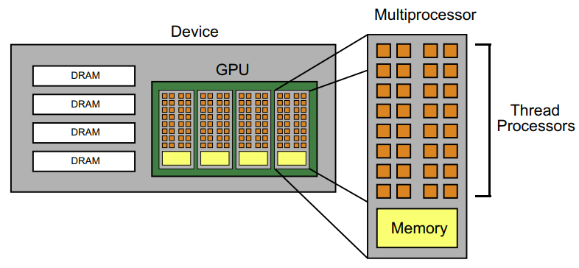
Figura 16 – Unidades componentes do device (Ruestch e Fatica, 2014).
O controle do fluxo de atividades do algoritmo numérico, como destacado anteriormente, é feito pelo host, de modo que este deve prover e direcionar as tarefas a serem executadas ao longo do algoritmo numérico, sendo que para se utilizar o device no processamento é necessário que o host lance tarefas via rotinas chamadas kernels, que são responsáveis por fazer a troca de informações, direcionamento e determinação de tarefas a serem executados na GPU. Ainda se destaca que os kernels podem tanto levar instruções de host para device quanto de device para device, conforme a situação desejada para o fluxo de atividades a serem executadas no algoritmo numérico. Os kernels somente são processados quando acionados por comandos específicos e, usualmente, são escritos no formato de sub-rotinas ou de laços curtos.
Assim como em outros meios de processamento paralelo, por exemplo MPI e OpenMP, as instruções contidas dentro de rotinas (kernels) do código numérico via CUDA devem especificar como serão distribuídas as tarefas a serem executadas, sendo necessário estabelecer o tamanho dos blocos de processamento a serem utilizados, sendo chamados, na linguagem CUDA, de thread blocks. Estes blocos de processamento, que são especificados no início do lançamento de um kernel, possuem internamente um número de threads responsáveis pela execução do código.
Os thread blocks podem ser organizados em malhas uni, bi e tridimensionais de threads. Um ponto importante quanto aos threads dentro de um thread block é que cada um deles possui uma identificação global em relação ao kernel lançado e uma outra local para cada thread block especificado. Logo, para se especificar rotinas a serem executadas pela GPU deve-se entender a estrutura de funcionamento do device e dos thread blocks.
Outro ponto de grande importância ao empregar-se processamento paralelo via GPU-CUDA é quanto à necessidade de precisão simples (PS) ou precisão dupla (PD), visto que dentro das placas há uma quantidade de núcleos de processamento para cada uma delas. De modo geral, a quantidade de núcleos para PS é superior aos de PD, sendo a relação entre PD/PS de 1/2 a 1/32 nas GPUs, o que depende dos fins para os quais a GPU foi construída. Logo, a capacidade de processamento computacional irá depender diretamente da necessidade de cálculos em PS ou PD.
Logo, verifica-se que a utilização de GPUs como meio de processamento paralelo de tarefas de códigos computacionais demanda maior conhecimento em termos de programação e hardware empregado, visto que em função do problema estudado, determinadas GPUs não conseguem atingir um grau de processamento desejado, considerando-se os diferentes modelos de GPUs que se encontram disponíveis no mercado e suas diferentes finalidades. Algumas das GPUs atualmente disponíveis são voltadas para o uso em renderização e cálculos em PS para jogos eletrônicos e outras foram desenvolvidas exclusivamente para cálculos massivos, citando-se, por exemplo, a linha de placas Tesla da NVIDIA.
Além das características pertinentes ao hardware, o gerenciamento de troca de informações entre host e device se mostra fundamental, uma vez que internamente a GPU consegue realizar trocas de informações com grande velocidade, ao passo que entre CPU e GPU não. Nesse ponto, cita-se o trabalho de Nogueira et al. (2015), que estudou o tempo necessário para que fossem realizadas determinadas tarefas de seu algoritmo computacional utilizando processamento paralelo por GPU. Os resultados apresentados pelo autor mostraram que o tempo para a troca de dados entre host e device se mostrava o mais crítico em termos do desempenho de seu código, pois o tempo exigido nestes processos ultrapassava substancialmente o das demais tarefas realizadas. A Figura 17 abaixo mostra os resultados obtidos por Nogueira et al. (2015) no que se refere a tempo de processamento para dados trechos de seu código computacional, que indicam de forma clara que os procedimentos de transferência de dados entre a memória das placas e a memória principal são o ponto crítico na paralelização com placas gráficas.
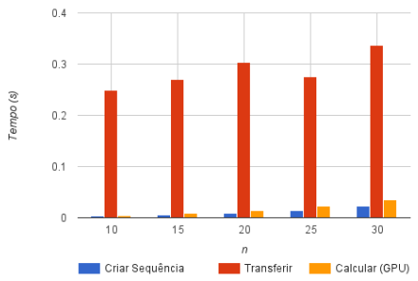
Figura 17 – Tempos de execução do código de Nogueira et al. (2015).
Para ilustrar a potencialidade da utilização de processamento paralelo com placas gráficas no presente projeto, a Figura 18 a seguir apresenta resultados de speedup obtidos por Thibault e Senocak (2012), que simularam problemas de CFD (Computational Fluid Dynamics) envolvendo escoamentos incompressíveis. Na figura são mostrados particularmente os diferentes desempenhos alcançados usando-se paralelização em diferentes configurações de CPUs e GPUs aplicadas ao problema do escoamento em uma cavidade.
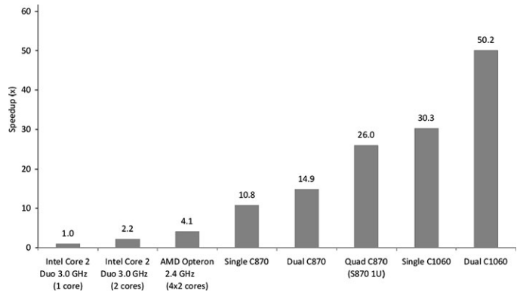
Figura 18 – Speedup para diferentes arranjos de hardware para a simulação do problema da cavidade (Thibault e Senocak, 2012).
Analisando os resultados, pode-se notar que a velocidade de processamento usando GPUs foi, no mínimo, 10,8x mais rápida do que aquela obtida utilizando-se uma única CPU. Além disso, tem-se que o uso de múltiplas GPUs é capaz de aumentar substancialmente a velocidade de processamento para o problema investigado. Verifica-se também que o melhor speedup alcançado para as CPUs utilizadas em relação ao speedup obtido pela melhor configuração de GPUs foi 12,2x menor. Portanto, o uso de múltiplos núcleos de processamento em uma CPU não se mostrou suficiente para a simulação de problemas de CFD de forma eficiente, indicando claramente uma grande vantagem na utilização de GPUs.
5.1.3. Formulação Básica
A formulação básica necessária para a simulação numérica dos escoamentos de vento consiste nas equações de balanço de momentum e massa. Na presença de fenômenos de transporte de calor e massa, são adicionadas ainda as equações de conservação de energia e de conservação de espécies. Para o fechamento do modelo, relações termodinâmicas e uma equação constitutiva para o fluido devem ser também estabelecidas.
A partir da observação do comportamento do vento nestes tipos de problema, geralmente admite-se a hipótese de incompressibilidade do escoamento, tratando-se o ar, do ponto de vista constitutivo, como um fluido newtoniano. Efeitos térmicos e de concentração são geralmente analisados com o emprego da aproximação de Boussinesq, onde a variação da massa específica do fluido é considerada apenas em termos de forças de corpo.
Considerando-se uma descrição cinemática euleriana em um sistema de coordenadas cartesiano, as equações fundamentais do escoamento de um fluido viscoso com composição química não uniforme e homogênea são dadas por (ver, por exemplo, Schlichting, 1979 e White, 2005):
- equação de balanço de momentum:
(1)
- equação de balanço de massa:
(2)
- equação de conservação de energia:
(3)
- equação de conservação de espécies:
(4)
onde as variáveis do escoamento, definidas em função do vetor de coordenadas x e do tempo t, são as componentes v_{i} do vetor de velocidades v segundo a orientação dos eixos cartesianos x_{i}, a massa específica ρ, a energia total específica e e a concentração C_{j}, onde j indica a espécie considerada, com valores de 1 até o número total de espécies envolvidas n. Através de relações termodinâmicas, a temperatura T e a pressão termodinâmica p podem também ser obtidas. As componentes do tensor de tensões σ_{ij} são determinadas a partir da relação constitutiva para um fluido newtoniano, ou seja:
(5)
(6)
As propriedades físicas que caracterizam o fluido são as viscosidades dinâmica μ e volumétrica λ, as componentes do tensor de condutibilidade térmica K_{ij} e o tensor de difusão mássica da espécie D_{j}. O termo S_{i} representa as componentes do vetor de forças de corpo segundo a orientação dos eixos cartesianos x_{i}, enquanto que Q e S_{Ci} são os termos de fonte para as equações de energia e conservação de espécie, respectivamente, δ_{ij} são as componentes do delta de Kroenecker (δ_{ij} = 1 se i = j e δ_{ij} = 0 se i ≠ j) e μΦ é o termo de dissipação viscosa.
O conjunto de equações acima é válido em um domínio espacial Ω e em um intervalo de tempo [t₀, t], onde t₀ e t são, respectivamente, os tempos inicial e final da análise. Para a solução das equações de conservação devem ser fornecidas as condições iniciais e as condições de contorno para as variáveis do problema.
Como os problemas que envolvem a ação do vento em estruturas requerem o emprego de níveis de refinamento muito superiores à capacidade atual dos computadores mais avançados, deve-se recorrer à utilização de metodologias e modelos de turbulência. No contexto da Engenharia do Vento Computacional (Blocken, 2014), duas metodologias têm sido tradicionalmente empregadas: (a) RANS (“Reynolds Averaged Navier-Stokes”) – baseados na hipótese da decomposição de Reynolds (ver Hinze, 1975; Schlichting, 1979), tendo o modelo κ-ε (Harlow e Nakayama, 1968; Launder e Spalding, 1972) como o mais popular desta categoria; (b) LES (“Large Eddy Simulation”) – utilizam as idéias da decomposição de Reynolds sob uma diferente filosofia de modelagem, onde a separação é feita no domínio das freqüências de flutuação dos vórtices, separando as freqüências em altas e baixas através de um processo de filtragem espacial baseado na malha existente. As escalas inferiores à resolução da malha são resolvidas por modelos de turbulência (Smagorinsky, 1963).
Embora a metodologia RANS seja empregada juntamente com modelos de turbulência κ-ε em aplicações da EVC, sabe-se que o seu uso em determinados escoamentos apresenta sérias limitações. Nestes casos, mesmo considerando a alta exigência quanto ao nível de discretização em regiões próximas a contornos sólidos, os modelos LES caracterizam-se como a melhor alternativa. A superioridade dos modelos LES em problemas da EVC pode ser constatada nos trabalhos de Murakami et al. (1990), Murakami (1993), Rodi (1993) e Murakami (1997). A metodologia LES teve seu início através do trabalho de Smagorinsky (1963), sendo que a primeira aplicação em problemas da Engenharia se deve a Deardorff (1970).
Os modelos LES baseiam-se no princípio da cascata de energia (ver Hinze, 1975), onde se considera que para números de Reynolds suficientemente elevados o escoamento turbulento pode ser tratado como sendo constituído por uma superposição de vórtices. Os grandes vórtices interagem com o escoamento principal extraindo energia cinética do mesmo, transferindo-a para vórtices de escala imediatamente inferior e destes para os vórtices correspondentes à próxima escala, sucessivamente, até que uma dada escala é atingida onde as forças viscosas tornam-se dominantes e dissipam a energia dos vórtices. As grandes escalas da turbulência, as quais são associadas aos vórtices maiores do escoamento e que são responsáveis pela maior parte do transporte de energia e de quantidade de movimento, são resolvidas diretamente pelas equações de Navier-Stokes filtradas, sendo que as escalas inferiores à resolução da malha são representadas através de modelos de turbulência sub-malha que reproduzem o processo físico de transferência de energia entre as escalas resolvidas e as pequenas escalas. Nas pequenas escalas, as estruturas turbulentas tendem a ser mais homogêneas e isotrópicas, favorecendo a obtenção de modelos de turbulência mais universais e independentes dos diferentes tipos de escoamento. A diferenciação entre as grandes e as pequenas escalas é feita por meio de um processo de filtragem aplicado sobre as equações de conservação em uma forma semelhante à decomposição de Reynolds, onde as dimensões dos elementos da malha numérica funcionam como operadores de média espacial. Como resultado obtém-se as equações que governam o escoamento em termos das variáveis associadas às grandes escalas, além de termos não resolvidos pela resolução da malha, chamados de tensões de Reynolds sub-malha, que devem ser modelados.
O tensor de tensões sub-malha tem suas componentes expressas por:
(7)
as quais são o resultado do movimento das escalas inferiores à resolução da malha, devendo ser modeladas através de um modelo de fechamento para a turbulência.
Os modelos de fechamento estão usualmente baseados na hipótese de Boussinesq (ver Schlichting, 1979), a qual estabelece uma analogia com a lei da viscosidade de Stokes, válida em escoamentos laminares, para descrever as tensões de Reynolds em escoamentos turbulentos. No contexto da Simulação de Grandes Escalas (“LES”), tem-se que o tensor de Reynolds sub-malha pode ser expresso na seguinte forma:
(8)
sendo μ_{t} a viscosidade turbulenta e as componentes do tensor taxa de deformação, expressas através de:
(9)
A viscosidade turbulenta μ_{t} deve ser então determinada por meio de um modelo sub-malha que descreva os efeitos das escalas inferiores à resolução da malha sobre as grandes escalas. Pelo modelo clássico de Smagorinsky (1963), a viscosidade turbulenta μ_{t} é obtida através da seguinte expressão:
(10)
onde C_{S} é a constante de Smagorinsky, assumindo valores usualmente entre 0,1 e 0,25, de acordo com as características dos escoamentos (ver Murakami, 1997) e é a dimensão característica associada ao filtro empregado.
Empregando o modelo sub-malha dinâmico, proposto por Germano et al. (1991) e ajustado posteriormente por Lilly (1992), a viscosidade turbulenta μ_{t} fica definida como sendo:
(11)
onde é o coeficiente dinâmico, o qual é calculado automaticamente através da evolução do escoamento, variando em função da posição no espaço e do tempo t.
4.1.5. Bibliografia
Abd-Elaal E, Mills JE, Ma X, 2013. A coupled parametric-CFD study for determining ages of Downbursts through investigation of different field parameters. Journal of Wind Engineering and Industrial Aerodynamics, v. 123, p. 30-42.
Abd-Elaal E, Mills JE, Ma X, 2018. Numerical simulation of Downburst wind flow over real topography. Journal of Wind Engineering and Industrial Aerodynamics, v. 172, p. 85-95, 2018.
Aboshosha H, Elshaer A, Bitsuamlak GT, Damatty AE, 2015a. Consistent inflow turbulence generator for LES evaluation o wind-induced responses for tall buildings. Journal of Wind Engineering and Industrial Aerodynamics, vol. 142, pp. 198- 216.
Aboshosha H, Bitsuamlak GT, Damatty AE, 2015b. Turbulence characterization of downbursts using LES. Journal of Wind Engineering and Industrial Aerodynamics, v. 136, p. 44-61, 2015.
Aström KJ, Hägglund T, 1995. PID Controllers, 2nd ed., Instrument Society of America, Research Triangle Park-NC.
Bakis KN, Massaro M, Limebeer DJN, Williams MS, 2016. Aeroelastic control of long-span suspension bridges with controllable winglets. Journal of Structural Control and Health Monitoring, vol. 23, pp. 1417–1441.
Barbosa FS, 1996. Controle ativo modal de vibrações estruturais. Dissertação de Mestrado, COPPE/UFRJ, Rio de Janeiro.
Bevan RLT, Boileau E, Loon RV, Lewis RW, Nithiarasu P, 2016. A comparative study of fractional step method in its quasi-implicit, semi-implicit and fully-explicit forms for incompressible flows. International Journal of Numerical Methods for Heat and Fluid Flow, vol. 26, pp. 595-623.
Blessmann J, 2001. Acidentes causados pelo vento. Editora UFRGS, 4ª ed., Porto Alegre.
Blessmann J, 2005. Introdução ao estudo das ações dinâmicas do vento. 2. ed. Porto Alegre: Editora da UFRGS.
Blessmann J, 2011. Aerodinâmica das estruturas. Editora UFRGS, 3ª ed., Porto Alegre.
Blocken B, 2014. 50 years of Computational Wind Engineering: Past, present and future. Journal of Wind Engineering and Industrial Aerodynamics, vol. 129, pp. 69-102.
Buckman AH, Mayfield M, Beck SBM, 2014. What is a smart building? Smart and Sustainable Built Environment, vol. 3(2), pp. 92-109.
Chandler TJ, 1976. Urban Climatology and its Relevance to Urban Design. Geneva, WMO. Technical Note 149.
Chang JCH, Soong TT, 1980. Structural control using active tuned mass dampers. Journal of the Engineering Mechanics Division, vol. 106, nº 6, pp. 1091-1098.
Chen L, Letchford CW, 2004. Parametric study on the along-wind response of the CAARC building to Downbursts in the time domain. Journal of Wind Engineering and Industrial Aerodynamics, v. 92, p. 703-724.
Deardorff JM, 1970. A numerical study of three-dimensional turbulent channel flow at large Reynolds number. Journal of Fluid Mechanics, vol. 41, pp. 453-480.
Deng Q, He G, Lu C, Liu W, 2012. Urban ventilation – a new concept and lumped model. Int. J. Vent. 11 (2), 131–140.
Donea J, Giuliani S, Halleux JP, 1982. An arbitrary Lagrangean-Eulerian finite element method for transient dynamic fluid-structure interactions. Computer Methods in Applied Mechanics and Engineering, vol. 33, pp. 689-723.
Fujita TT, 1976. Spearhead echo and Downburst near the approach end of a John F. Kennedy airport runaway, New York City. Satellite & Mesometeorology Research Project, v. 137, p. 1-56.
Fujita TT, 1980. Tornadoes and Downbursts in the Context of Generalized Planetary Scales. Journal of the Atmospheric Sciences, v. 38, n. 8, p. 1511-1534.
Fujita TT, 1985. The Downburst: Microburst and Macroburst: Report of Projects NIMROD and JAWS. Springfield, U. S. Department of Commerce.
Germano M, Piomelli U, Moin P, Cabot WH, 1991. A dynamic subgrid-scale eddy viscosity model. Physics of Fluids, vol. A3, n. 7, pp. 1760-1765.
Gupta H, Soong TT, Dargush GF, 2000a. Active aerodynamic bidirectional control of structures I: modeling and experiments. Engineering Structures, vol. 22, pp. 379-388.
Gupta H, Soong TT, Dargush GF, 2000b. Active aerodynamic bidirectional control of structures II: tall buildings. Engineering Structures, vol. 22, pp. 389-399.
Hansen HI, Christensen PT, 2001. Active flap control of long suspension bridges. Journal of Structural Control, vol. 8, pp. 33-82.
Hao J, Wu T, 2018. Downburst-induced transient response of long-span bridge: A CFD-CSD based hybrid approach. Journal of Wind Engineering and Industrial Aerodynamics, v. 179, p. 273-286.
Harlow H, Nakayama PI, 1968. Transport of turbulent energy decay rate. Technical Report, n° LA-3854, Los Alamos.
Hinze JO, 1975. Turbulence. New York: McGraw-Hill Inc., 2nd ed.
Hirt CW, Amsden AA, Cook JL, 1974. An arbitrary Lagrangean-Eulerian computing method for all flow speeds. Journal of Computational Physics, vol. 14, pp. 227-253.
Holmes JD, 2015. Wind Loading of Structures. 3a ed. CRC Press.
Huang SH, Li QS, Wu JR, 2010. A general inflow turbulence generator for large eddy simulation. Journal of Wind Engineering and Industrial Aerodynamics, vol. 98, pp. 600- 617.
Hughes TJR, Liu WK, Zimmerman TK, 1981. Lagrangean Eulerian finite element formulation for incompressible viscous flows. Computer Methods in Applied Mechanics and Engineering, vol. 29, pp. 329-349.
Kawahara M, Hirano H, Kodama T, 1984. Two-step explicit finite element method for high Reynolds number flow past through oscillating body. Finite Elements in Fluids, John Wiley & Sons, vol. 5, pp. 227-262.
Kim J, Hangan H, 2007. Numerical simulations of impinging jets with application to Downbursts. Journal of Wind Engineering and Industrial Aerodynamics, v. 95, p. 279-298.
Korkmaz S, 2011. A review of active structural control: challenges for engineering informatics. Computers and Structures, vol. 89, pp. 2113-2132.
Kuhl D, Crisfield MA, 1999. Energy-conserving and decaying algorithms in non-linear structural dynamics. International Journal for Numerical Methods in Engineering, vol. 45, pp. 569-599.
Launder BE, Spalding DB, 1972. Lectures in Mathematical Models of Turbulence. London: Academic Press.
Lee VW, Kim C, Chugani J, Deisher M, Kim D, Nguyen AD, Satish N, Smelyanskiy M, Chennupatty S, ammardlund P, Singhal R, Dubey P, 2010. Debunking the 100 X GPU vs. CPU Myth: An Evaluation of Throughput Computing on CPU and GPU. In: ISCA ’10, Saint-Malo.
Li K, Zhao L, Ge YJ, Guo ZW, 2015a. CFD Simulation of the Feedback Controlled Twin- Winglet System for Flutter Suppression of Long-Span Suspension Bridges. In: 14TH International Conference on Wind Engineering, ICWE14, Porto Alegre, pp. 1-16.
Lilly DK, 1992. A proposed modification of the Germano subgrid-scale closure method. Physics of Fluids, vol. A4, n. 3, pp. 633-635.
Lima EG, 2014. Análise da ocorrência de downbursts no Brasil e estudo da simulação do fenômeno. Dissertação de Mestrado, Programa de Pós-Graduação em Engenharia Civil, Universidade Federal do Rio Grande do Sul, Porto Alegre.
Linn RV, 2017. Simulação de Escoamentos Compressíveis Turbulentos no Entorno de Corpos Móveis Usando Malhas Adaptativas de Elementos Finitos. Tese de doutorado, Programa de Pós-Graduação em Engenharia Civil, Universidade Federal do Rio Grande do Sul, Porto Alegre.
Liu WK, Chang H, Belytschko T, 1988. Arbitrary Lagrangean Eulerian Petrov-Galerkin Finite Elements for Nonlinear Continua. Computer Methods in Applied Mechanics and Engineering, vol. 68, pp. 259-310.
Meirovitch L, 1990. Dynamics and Control of Structures. New York: John Wiley & Sons.
Mizota T, Okazima A, 1992. Unsteady aerodynamic forces and wakes of rectangular prisms with oscillating flaps at leading edges. In: Proceedings of the Eighth International Conference On Wind Engineering, London (Canada), pp. 727–738.
Morales-Beltran M, Teuffel P, 2013. Towards smart building structures: adaptive structures in earthquake and wind loading control response – a review. Intelligent Buildings International, vol 5(2), pp. 83-100.
Murakami S, 1993. Comparison of various turbulence models applied to a bluff body. Journal of Wind Engineering and Industrial Aerodynamics, vol. 46&47, pp. 21-36.
Murakami S, 1997. Current status and future trends in computational wind engineering. Journal of Wind Engineering and Industrial Aerodynamics, vol. 67&68, pp. 3-34.
Murakami S, Mochida A, Hayashi Y, 1990. Examining the k-ε model by means of a wind tunnel test and large-eddy simulation of the turbulence structure around a cube. Journal of Wind Engineering and Industrial Aerodynamics, vol. 35, pp. 87-100.
Nogueira M, Pena D, Milanés A, 2015. Implementação de um algoritmo paralelo na GPU para o problema da Máxima Subsequência Crescente permitindo inversões e rotações. In: SBPO – Simpósio Brasileiro de Pesquisa Operacional, Porto de Galinhas: Pernambuco, vol. XLVII.
Nithiarasu P, 2003. An efficient artificial compressibility (AC) scheme based on the characteristic based split (CBS) method for incompressible flows. International Journal for Numerical Methods in Engineering, vol. 56, pp. 1815-1845.
Ogata K, 2010. Engenharia de Controle Moderno. 5ª ed, São Paulo: Pearson Prentice Hall.
Oke TR, 1987. Boundary Layer Climates. 2 ed. London: Methuen.
Popiolek TL, 2005. Análise de Escoamentos Incompressíveis Utilizando Simulação de Grandes Escalas e Adaptação de Malhas. Tese de doutorado, Programa de Pós-Graduação em Engenharia Civil, Universidade Federal do Rio Grande do Sul, Porto Alegre.
Rodi W, 1993. On the simulation of turbulent flow past bluff bodies. Journal of Wind Engineering and Industrial Aerodynamics, vol. 46&47, pp. 3-19.
Ruetsch G, Fatica M, 2014. CUDA Fortran for Scientists and Engineers: best practices for efficient CUDA Fortran programming. 1 ed. Waltham: Elsevier.
Sarrate J, Huerta A, Donea J, 2001. Arbitrary Lagrangian–Eulerian formulation for fluid–rigid body interaction. Computer Methods in Applied Mechanics and Engineering, vol. 190, pp. 3171–3188.
Schlichting H, 1979. Boundary-Layer Theory. New York: McGraw-Hill Inc., 2nd ed.
Senocak I, Thibault J, Caylor M, 2009. Rapid response Urban CFD Simulations using a GPU Computing Paradigm on Desktop Supercomputers. In: Eigthth Symposium on thr Urban Environment, Phoenix: Estados Unidos da América.
Smagorinsky J, 1963. General circulation experiments with the primitive equations: the basic experiment. Monthly Weather Review, vol. 91, pp. 99-135.
Soong TT, 1990. Control: theory and practice. New York: John Wiley & Sons Inc.
Thibault JC, Senocak I, 2012. Accelerating incompressible flow computations with a Pthreads-CUDA implementation on small-footprint multi-GPU plataforms. Journal of Supercomputing,vol. 59, p. 693-719.
White FM, 2005. Viscous Fluid Flow. New York: McGraw Hill, 3nd ed.
Wilson JW, Roberts RD, Kessinger C, McCarthy J, 1984. Microburst Wind Structure and Evaluation of Doppler Radar for Airport Wind Shear Detection. Journal of Climate and Applied Meteorology, v. 23, p. 898-915.
Wilde K, Fujino Y, 1998. Aerodynamic control of bridge deck flutter by active surfaces. Journal of Engineering Mechanics, vol. 124, pp. 718-727.
Wood GS, Kwok KCS, Motteram NA, Fletcher DF, 2001. Physical and numerical modelling of thunderstorm Downbursts. Journal of Wind Engineering and Industrial Aerodynamics, v. 89, p. 535-552.
Zienkiewicz OC, Taylor RL, Nithiarasu P, 2005. The finite element method for fluid dynamics. Oxford: Elsevier Butterworth-Heinemann, 6a ed.

4.1.6. Cronograma de atividades
Atividades | 2023 |  |  |  | 2024 |  |  |  | 2025
 | 1º tri. | 2º tri. | 3º tri. | 4º tri. | 1º tri. | 2º tri. | 3º tri. | 4º tri. | 1º tri. | 2º tri. | 3º tri. | 4º tri.
Revisão bibliográfica
Formulação do modelo
Implementação de algoritmos
Verificação e validação do modelo
Redação de artigos

